UNIVERZITET U TUZLI - FAKULTET ELEKTROTEHNIKE
Godina studija: I Predmet: OSNOVI ELEKTROTEHNIKE 1

Zadaci za ispit iz predmeta OE1 – 24.08.2007.

1. Naelektrisanja Q₁=-10[nC], Q₂ i Q₃, prikazana na slici 1, nalaze se u vrhovima jednakostraničnog trougla stranice a=25[cm] u vazduhu. Ako je rezultantni vektor elektrostatičkog polja u težištu trougla jednak nuli, odrediti iznos naelektrisanja Q₂ i Q₃.  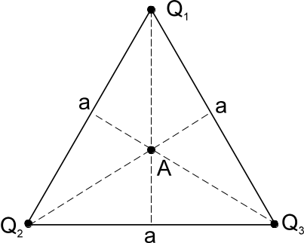 | 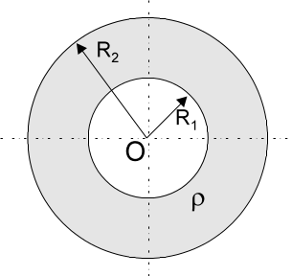  2. Prostor između dvije koncentrične sfere poluprečnika R₁<R₂, slika 2, naelektrisan je gustinom zapreminskog naelektrisanja ρ(r)=cr⁻², R₁≤r≤R₂, c je dimenziona konstanta [C/m]. Naći električno polje u funkciji rastojanja od centra O.
3. Za kolo na slici 3 primjenom prvog i drugog Kirhofovog zakona odrediti struje u svim granama, kao i napone na krajevima svih elemenata kola. Poznato je: R₁=100[Ω], R₂=200[Ω], R₃=300[Ω], R₄=150[Ω], I_{s}=0,15[A].  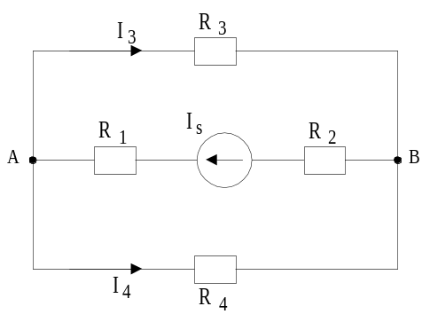 | 4. Za električno kolo prikazano na slici 4, poznato je R₁=R₂=10[Ω], R₃=R₄=5[Ω], E₁=200[V], E₃=100[V], C=0,3[μF]. Poslije zatvaranja prekidača P, kroz granu sa kondenzatorom protekne količina naelektrisanja q=20[μC]. Odrediti jačinu struje I_{s} strujnog generatora.  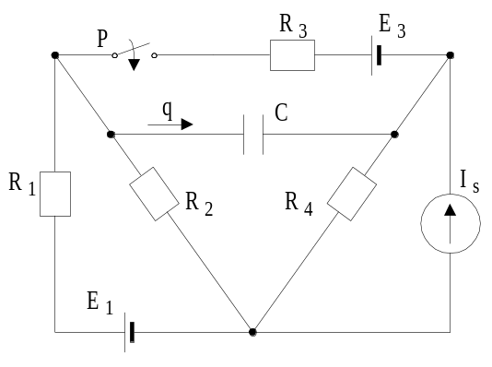

Predmetni nastavnik: dr.sc.Izudin Kapetanović, redovni profesor
Saradnici: mr.sc. Majda Tešanović, v.asistent
mr.sc. Mensur Kasumović, v.asistent
Mario Pejdanović, asistent

